Borraccia FIAB. Piena di buone intenzioni.

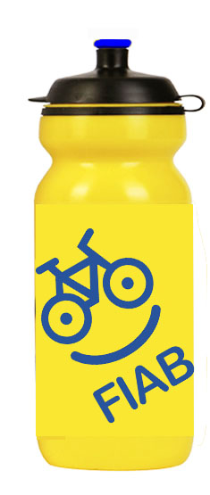
Cari amici,
la FIAB ha intenzione di far produrre da una azienda del settore le borracce con il nostro logo sorridente. Saranno borracce gialle da 600 ml, con il logo in blu piegato di 30 ° (così si “raddrizza” quando si beve) e stampato identico su due lati. Nell’immagine una simulazione con photoshop.
Ci sembra un gadget carino ed utile e contribuisce con poca spesa a far circolare il logo FIAB e a dare una immagine positiva allegra dell’associazione.
Per produrle dobbiamo avere un preordine dalle associazioni. Sulla base del preordine invieremo l’ordine complessivo all’azienda che poi le distribuirà direttamente alle associazioni.
Il costo per ogni pezzo è di 2,30 euro più spese di spedizione. Il versamento andrà fatto a FIAB come contributo associativo per materiale della campagna “Borraccia FIAB. Piena di buone intenzioni”.
I preordini saranno raccolti entro il 30 giugno. Le borracce verranno spedite all’indirizzo indicato dalle associazioni entro la fine di luglio. Gli ordini dovranno essere per minimo 50 pezzi o multipli di 50. Le spese comprensive di spedizione sono:
50 borracce + 10 euro di spedizione per un totale di 125 euro
100 borracce + 15 euro di spedizione = 245 euro
150 borracce + 25 euro di spedizione = 370 euro
200 borracce + 27 euro di spedizione = 487 euro
250 borracce + 30 euro di spedizione = 605 euro
300 borracce + 30 euro di spedizione = 720 euro
Dopo il 30 giugno non sarà possibile effettuare altri ordini in tempi brevi e in ogni caso non potrà essere garantito il costo così basso, per cui discutete in direttivo entro questo mese se e quante ve ne possono servire. Il pagamento dovrà essere effettuato entro i primi 15 gg di luglio.
Considerate che anche questa è una forma di sostegno alla federazione nazionale e che potrete offrire le borracce ai soci e simpatizzanti a prezzi convenienti, nell’ambito della campagna di raccolta fondi : Borraccia FIAB. Piena di buone intenzioni.
Per chi lo desidera è anche possibile far stampare delle borracce con il logo della propria associazione da un lato (ad un colore) e il logo FIAB dall’altro. Potrete ricevere le borracce personalizzate entro la fine di luglio solo se effettuate l’ordine entro il 25 giugno inviando a FIAB il logo dell’associazione ad alta definizione ad un colore. Il logo FIAB e il logo dell’associazione saranno stampati dello stesso colore. Il costo viene aumentato di 100 euro per l’impianto di stampa e l’ordine minimo è di 250 pz o multipli di 250.
In questo caso il costo per 250 borracce sarebbe perciò di 705 euro comprensivo di impianto e spedizione.
Per qualsiasi chiarimento sono a disposizione.
Cari saluti.
Mik
- - - - - - - - - - - - - - - - - - - - - - - - - - - - - - - - - - - - - - - - -
Modulo di pre-ordine da inviare via mail a info@fiab-onlus.it o via fax allo 02-700433930

L’associazione FIAB________________________________
Pre-ordina numero ____ borracce per la campagna di raccolta fondi “Borraccia FIAB. Piena di buone intenzioni”.
L’ordine sarà finalizzato solo se alla data del 30 giugno si raccoglierà il numero minimo di ordini.
Se verrà raggiunto il numero minimo, l’associazione si impegna ad effettuare il pagamento del contributo associativo per la campagna entro il 15 luglio come da tabella indicata da FIAB.
Le borracce saranno spedite a questo indirizzo:

Nome del responsabile e numero di telefono di riferimento _____________________________

